Неосторожное обращение
с огнем

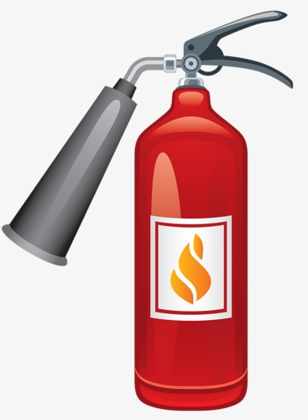

Большее число пожаров, вызванных так называемым неосторожным обращением с огнем, происходит не только по причине небрежного, легкомысленного, безграмотного отношения людей к источникам воспламенения, горючим веществам и материалам, но и связаны с курением, алкоголизмом, наркотиками и пр. Управлять подобными пожарными рисками чрезвычайно сложно. Здесь нужна (и активно проводится во многих станах) целенаправленная деятельность широких слоёв общественности, педагогов, психологов, физиологов, социологов, работников средств массовой информации и др., призывая сформировать у людей новую культуру социальной жизни на планете (включая вопросы пожарной безопасности). Такие программы рассылают всем заинтересованным организациям для практического использования в детских садах, школах, высших образовательных учреждениях, других общественных структурах. К сожалению, пока эффективность этих важнейших мер обеспечения пожарной безопасности не слишком высока.
Другими способами управления социальными пожарными рисками является выпуск промышленностью пожаробезопасных детских игрушек, бытовых приборов, мебели и т.д. Всё это, конечно, даёт определённый результат в борьбе с «бытовыми» пожарами. Тем не менее, подчеркнём ещё раз, пожарными рисками, обусловленными социальными факторами, управлять гораздо труднее, чем «природными» и «техногенными» пожарами.
Берегите себя и своих близких!

Отдел надзорной деятельности и профилактической работы Красногвардейского района
УНДПР ГУ МЧС России по г. Санкт-Петербургу

